
Муниципальное образование Кондинский район
Ханты-Мансийского автономного округа - Югры

АДМИНИСТРАЦИЯ КОНДИНСКОГО РАЙОНА

ПОСТАНОВЛЕНИЕ

от 21 декабря 2020 года |  |  | № 2356
 | пгт. Междуреченский

О внесении изменения в постановление администрации Кондинского района
от 07 мая 2019 года № 761 «Об утверждении реестра мест (площадок) накопления твердых коммунальных отходов в городском поселении Междуреченский Кондинского района»

В соответствии с федеральными законами от 24 июня 1998 года № 89-ФЗ «Об отходах производства и потребления», от 06 октября 2003 года № 131-ФЗ «Об общих принципах организации местного самоуправления в Российской Федерации», постановлением Правительства Российской Федерации от 31 августа 2018 года
№ 1039 «Об утверждении Правил обустройства мест (площадок) накопления твердых коммунальных отходов и ведения их реестра», в соответствии с Соглашением
от 26 сентября 2018 года № 4 /2019-2021 о передаче осуществления части полномочий органов местного самоуправления городского поселения Междуреченский органам местного самоуправления муниципального образования Кондинский район, в связи с актуализацией мест (площадок) накопления твердых коммунальных отходов в городском поселении Междуреченский, администрация Кондинского района постановляет:
1. Внести в постановление администрации Кондинского района от 07 мая
2019 года № 761 «Об утверждении реестра мест (площадок) накопления твердых коммунальных отходов в городском поселении Междуреченский» следующее изменение:
Приложение к постановлению изложить в новой редакции (приложение).
2. Постановление разместить на официальном сайте органов местного самоуправления Кондинского района Ханты-Мансийского автономного
округа - Югры.
3. Постановление вступает в силу после его подписания.

Глава района |  | А.В.Дубовик

са/Банк документов/Постановления 2020
Приложение
к постановлению администрации района
от 21.12.2020 № 2356

Реестр мест (площадок) накопления твердых коммунальных отходов на территории городского поселения Междуреченский
(далее - Реестр)

1. Раздел (собственник - администрация Кондинского района):

№  п/п | Данные о нахождении мест  (площадок) накопления ТКО |  |  | Данные о технических характеристиках мест (площадок) накопления ТКО |  |  |  | Данные о собственниках мест (площадок) накопления ТКО;  для юридических лиц полное наименование,  ОГРН, фактический адрес;  для ИП: Ф.И.О., ОГРН, адрес регистрации  по месту жительства;  для физ. лиц: Ф.И.О., адрес регистрации по месту жительства, контактные данные | Данные об источниках образования твердых коммунальных отходов
№  п/п | адрес | географические координаты |  | вид покрытия | наличие ограждения | количество контейнеров | объем  1 контейнера, м³
№  п/п | адрес | широта | долгота
1. | Северная ул., 2,  1-й кв. проезд | 59.592583 | 65.874794 | ж/б плита | да | 3 | 1,1 | Администрация Кондинского района,  ОГРН 1028601391213, Титова ул., 21,  пгт. Междуреченский Кондинского района | Северная ул., Речников ул.
2. | 50 лет Победы ул., 1, 2, 1-й кв. проезд (остановка) | 59.594246 | 65.877852 | ж/б плита | да | 2 | 1,1 | Администрация Кондинского района,  ОГРН 1028601391213, Титова ул., 21,  пгт. Междуреченский Кондинского района | 50 лет Победы ул., Весенняя ул.
3. | Комбинатская ул., 24 | 59.597833 | 65.872309 | нет | нет | 1 | 1,1 | Администрация Кондинского района,  ОГРН 1028601391213, Титова ул., 21,  пгт. Междуреченский Кондинского района | Комбинатская ул., Весенняя ул.
4. | Комбинатская ул., 62 | 59.599366 | 65.867160 | нет | нет | 1 | 1,1 | Администрация Кондинского района,  ОГРН 1028601391213, Титова ул., 21,  пгт. Междуреченский Кондинского района | Комбинатская ул.
5. | Комбинатская ул., 74 | 59.600421 | 65.862439 | нет | нет | 1 | 1,1 | Администрация Кондинского района,  ОГРН 1028601391213, Титова ул., 21,  пгт. Междуреченский Кондинского района | Комбинатская ул., Весенняя ул.
6. | 50 лет Победы ул., 49, Юбилейная ул. | 59.598931 | 65.860958 | ж/б плита | да | 3 | 1,1 | Администрация Кондинского района,  ОГРН 1028601391213, Титова ул., 21,  пгт. Междуреченский Кондинского района | 50 лет Победы ул., Весенняя ул., Речников ул.
7. | 50 лет Победы ул., 32 | 59.596358 | 65.868946 | ж/б плита | да | 1 | 1,1 | Администрация Кондинского района,  ОГРН 1028601391213, Титова ул., 21,  пгт. Междуреченский Кондинского района | 50 лет Победы ул.
8. | 50 лет Победы ул., 15, 2-й кв. проезд | 59.595999 | 65.871371 | нет | нет | 1 | 1,1 | Администрация Кондинского района,  ОГРН 1028601391213, Титова ул., 21,  пгт. Междуреченский Кондинского района | 50 лет Победы ул., Весенняя ул., Речников ул.
9. | Северная ул., 18,  2-й кв. проезд | 59.594156 | 65.869305 | ж/б плита | да | 3 | 1,1 | Администрация Кондинского района,  ОГРН 1028601391213, Титова ул., 21,  пгт. Междуреченский Кондинского района | Речников ул., Северная ул.
10. | Центральная ул., 26 (напротив д/с Родничок) | 59.594622 | 65.863444 | ж/б плита | да | 2 | 1,1 | Администрация Кондинского района,  ОГРН 1028601391213, Титова ул., 21,  пгт. Междуреченский Кондинского района | Центральная ул.
11. | Центральная ул., 50, Юбилейная ул., (колледж) | 59.596429 | 65.857375 | ж/б плита | да | 2 | 1,1 | Администрация Кондинского района,  ОГРН 1028601391213, Титова ул., 21,  пгт. Междуреченский Кондинского района | Юбилейная ул., Речников ул.,  Центральная ул.
12. | Кедровая ул., 24-24а | 59.591930 | 65.864068 | ж/б плита | да | 2 | 1,1 | Администрация Кондинского района,  ОГРН 1028601391213, Титова ул., 21,  пгт. Междуреченский Кондинского района | Кедровая ул., Энергетиков ул.
13. | Кедровая ул., 37-б  (хоз. проезд) | 59.593420 | 65.855142 | ж/б плита | да | 2 | 1,1 | Администрация Кондинского района,  ОГРН 1028601391213, Титова ул., 21,  пгт. Междуреченский Кондинского района | Кедровая ул.
14. | Кедровая ул., 9 | 59.591415 | 65.862606 | ж/б плита | да | 2 | 1,1 | Администрация Кондинского района,  ОГРН 1028601391213, Титова ул., 21,  пгт. Междуреченский Кондинского района | Кедровая ул.
15. | Кедровая ул., 7 | 59.591056 | 65.863936 | ж/б плита | да | 2 | 1,1 | Администрация Кондинского района,  ОГРН 1028601391213, Титова ул., 21,  пгт. Междуреченский Кондинского района | Кедровая ул.
16. | Кедровая ул., 5 | 59.590621 | 65.865653 | ж/б плита | да | 1 | 1,1 | Администрация Кондинского района,  ОГРН 1028601391213, Титова ул., 21,  пгт. Междуреченский Кондинского района | Кедровая ул.
17. | Кедровая ул., 3 | 59.590327 | 65.867305 | ж/б плита | да | 2 | 1,1 | Администрация Кондинского района,  ОГРН 1028601391213, Титова ул., 21,  пгт. Междуреченский Кондинского района | Кедровая ул.
18. | Энергетиков ул., 1,  1-й кв. проезд | 59.590647 | 65.870737 | ж/б плита | да | 2 | 1,1 | Администрация Кондинского района,  ОГРН 1028601391213, Титова ул., 21,  пгт. Междуреченский Кондинского района | Энергетиков ул., Центральная ул.
19. | Маяковского ул., Дзержинского ул. (котельная) | 59.594555 | 65.886052 | ж/б плита | да | 2 | 1,1 | Администрация Кондинского района,  ОГРН 1028601391213, Титова ул., 21,  пгт. Междуреченский Кондинского района | Маяковского ул., Дзержинского ул.
20. | Маяковского ул., 12 | 59.597808 | 65.887812 | ж/б плита | да | 1 | 1,1 | Администрация Кондинского района,  ОГРН 1028601391213, Титова ул., 21,  пгт. Междуреченский Кондинского района | Маяковского ул.
21. | Республики ул., 20,  Свободы ул. | 59.600354 | 65.887386 | ж/б плита | да | 3 | 1,1 | Администрация Кондинского района,  ОГРН 1028601391213, Титова ул., 21,  пгт. Междуреченский Кондинского района | Республики ул., Овражный пер., Мира ул., Свободы ул.
22. | Овражный пер., 1Б | 59.600914 | 65.885582 | нет | нет | 1 | 1,1 | Администрация Кондинского района,  ОГРН 1028601391213, Титова ул., 21,  пгт. Междуреченский Кондинского района | Свободы ул., Овражный пер.
23. | П.Морозова ул. (лог) | 59.602982 | 65.884678 | ж/б плита | да | 3 | 1,1 | Администрация Кондинского района,  ОГРН 1028601391213, Титова ул., 21,  пгт. Междуреченский Кондинского района | П.Морозова ул.
24. | Сибирская ул., 14Б  (гостиница Березка) | 59.603296 | 65.883753 | ж/б плита | да | 1 | 1,1 | Администрация Кондинского района,  ОГРН 1028601391213, Титова ул., 21,  пгт. Междуреченский Кондинского района | Сибирская ул., Логовой пер.,  Громова ул., Ветеранов ул.
25. | Лесная ул., 6 | 59.605125 | 65.880676 | ж/б плита | да | 2 | 1,1 | Администрация Кондинского района,  ОГРН 1028601391213, Титова ул., 21,  пгт. Междуреченский Кондинского района | Лесная ул., Сибирская ул.
26. | Лесная ул., 2 | 59.606283 | 65.880783 | ж/б плита | да | 4 | 1,1 | Администрация Кондинского района,  ОГРН 1028601391213, Титова ул., 21,  пгт. Междуреченский Кондинского района | Лесная ул., Первомайская ул.
27. | Лумумбы ул., 1 | 59.604712 | 65.891994 | ж/б плита | да | 2 | 1,1 | Администрация Кондинского района,  ОГРН 1028601391213, Титова ул., 21,  пгт. Междуреченский Кондинского района | Лумумбы ул., Республики ул.,  Дружбы ул.
28. | Набережная ул., 26 | 59.606318 | 65.890042 | ж/б плита | да | 4 | 1,1 | Администрация Кондинского района,  ОГРН 1028601391213, Титова ул., 21,  пгт. Междуреченский Кондинского района | Набережная ул., Первомайская ул.
29. | Набережная ул., 46 | 59.604429 | 65.899912 | нет | нет | 1 | 1,1 | Администрация Кондинского района,  ОГРН 1028601391213, Титова ул., 21,  пгт. Междуреченский Кондинского района | Набережная ул.
30. | Гагарина ул., 2Б | 59.604059 | 65.895428 | нет | да | 3 | 1,1 | Администрация Кондинского района,  ОГРН 1028601391213, Титова ул., 21,  пгт. Междуреченский Кондинского района | Гагарина ул., Первомайская ул., Дружбы ул.
31. | Гагарина ул., 12 | 59.601715 | 65.894140 | ж/б плита | да | 1 | 1,1 | Администрация Кондинского района,  ОГРН 1028601391213, Титова ул., 21,  пгт. Междуреченский Кондинского района | Гагарина ул., Сибирская ул.,  П.Морозова ул.
32. | Титова ул., 14 | 59.600438 | 65.895150 | ж/б плита | да | 6 | 1,1 | Администрация Кондинского района,  ОГРН 1028601391213, Титова ул., 21,  пгт. Междуреченский Кондинского района | Титова ул., Гагарина ул.
33. | Свободы ул., 20  (церковь) | 59.600176 | 65.892581 | ж/б плита | да | 2 | 1,1 | Администрация Кондинского района,  ОГРН 1028601391213, Титова ул., 21,  пгт. Междуреченский Кондинского района | Свободы ул., П.Морозова ул.
34. | Быковского ул., 4/2 | 59.598542 | 65.890451 | ж/б плита | да | 2 | 1,1 | Администрация Кондинского района,  ОГРН 1028601391213, Титова ул., 21,  пгт. Междуреченский Кондинского района | Быковского ул., Толстого ул.
35. | Гагарина ул.,  Толстого ул., 4 А | 59.597253 | 65.892371 | ж/б плита | да | 2 | 1,1 | Администрация Кондинского района,  ОГРН 1028601391213, Титова ул., 21,  пгт. Междуреченский Кондинского района | Гагарина ул., Толстого ул.
36. | Титова ул., 46/2,  Дзержинского ул. | 59.594316 | 65.891320 | ж/б плита | да | 3 | 1,1 | Администрация Кондинского района,  ОГРН 1028601391213, Титова ул., 21,  пгт. Междуреченский Кондинского района | Титова ул., Дзержинского ул.,  Гагарина ул.
37. | Кошевого пер., 8 | 59.594529 | 65.895247 | ж/б плита | да | 1 | 1,1 | Администрация Кондинского района,  ОГРН 1028601391213, Титова ул., 21,  пгт. Междуреченский Кондинского района | Кошевого ул., Титова ул.
38. | Земнухова пер., 3 | 59.595660 | 65.894796 | ж/б плита | да | 1 | 1,1 | Администрация Кондинского района,  ОГРН 1028601391213, Титова ул., 21,  пгт. Междуреченский Кондинского района | Земнухова пер., Титова ул.
39. | Комарова пер., 1/2 | 59.596765 | 65.896019 | ж/б плита | да | 1 | 1,1 | Администрация Кондинского района,  ОГРН 1028601391213, Титова ул., 21,  пгт. Междуреченский Кондинского района | Комарова пер., Толстого ул.
40. | Волгоградская ул., 11 | 59.597715 | 65.898937 | ж/б плита | нет | 2 | 1,1 | Администрация Кондинского района,  ОГРН 1028601391213, Титова ул., 21,  пгт. Междуреченский Кондинского района | Волгоградская ул., Ленина ул.
41. | Пушкина ул., 10 | 59.599620 | 65.899312 | ж/б плита | да | 4 | 1,1 | Администрация Кондинского района,  ОГРН 1028601391213, Титова ул., 21,  пгт. Междуреченский Кондинского района | Пушкина ул., Волгоградская ул.
42. | Волгоградская ул., 1 | 59.601145 | 65.898626 | ж/б плита | да | 3 | 1,1 | Администрация Кондинского района,  ОГРН 1028601391213, Титова ул., 21,  пгт. Междуреченский Кондинского района | Волгоградская ул., Сибирская ул.
43. | Сибирская ул., 47 | 59.602003 | 65.898862 | ж/б плита | да | 2 | 1,1 | Администрация Кондинского района,  ОГРН 1028601391213, Титова ул., 21,  пгт. Междуреченский Кондинского района | Сибирская ул., Титова ул.
44. | Школьный пер., 6 | 59.602469 | 65.899885 | нет | нет | 2 | 1,1 | Администрация Кондинского района,  ОГРН 1028601391213, Титова ул., 21,  пгт. Междуреченский Кондинского района | Школьный пер.
45. | Хуторская ул.,11 | 59.602747 | 65.901978 | нет | да | 1 | 1,1 | Администрация Кондинского района,  ОГРН 1028601391213, Титова ул., 21,  пгт. Междуреченский Кондинского района | Хуторская ул.
46. | Ленина ул., 7/2 | 59.599222 | 65.902255 | ж/б плита | да | 1 | 1,1 | Администрация Кондинского района,  ОГРН 1028601391213, Титова ул., 21,  пгт. Междуреченский Кондинского района | Ленина ул.
47. | Ленина ул., 10А | 59.598452 | 65.899954 | ж/б плита | да | 1 | 1,1 | Администрация Кондинского района,  ОГРН 1028601391213, Титова ул., 21,  пгт. Междуреченский Кондинского района | Ленина ул.
48. | Ленина ул., 11 (Апельсин) | 59.597060 | 65.902014 | ж/б плита | да | 3 | 1,1 | Администрация Кондинского района,  ОГРН 1028601391213, Титова ул., 21,  пгт. Междуреченский Кондинского района | Ленина ул., Толстого ул.
49. | 60 лет ВЛКСМ ул., 20  (м-н Лагуна) | 59.597232 | 65.907215 | ж/б плита | да | 4 | 1,1 | Администрация Кондинского района,  ОГРН 1028601391213, Титова ул., 21,  пгт. Междуреченский Кондинского района | 60 лет ВЛКСМ ул.
50. | 60 лет ВЛКСМ ул., 4 | 59.597705 | 65.903465 | ж/б плита | да | 2 | 1,1 | Администрация Кондинского района,  ОГРН 1028601391213, Титова ул., 21,  пгт. Междуреченский Кондинского района | 60 лет ВЛКСМ ул.
51. | 60 лет ВЛКСМ ул., 3А  (д/с Сказка) | 59.598434 | 65.903465 | ж/б плита | да | 2 | 1,1 | Администрация Кондинского района,  ОГРН 1028601391213, Титова ул., 21,  пгт. Междуреченский Кондинского района | 60 лет ВЛКСМ ул.
52. | 60 лет ВЛКСМ ул., 5А | 59.599533 | 65.903916 | ж/б плита | да | 2 | 1,1 | Администрация Кондинского района,  ОГРН 1028601391213, Титова ул., 21,  пгт. Междуреченский Кондинского района | 60 лет ВЛКСМ ул.
53. | 60 лет ВЛКСМ ул., 8А | 59.597243 | 65.903261 | ж/б плита | да | 2 | 1,1 | Администрация Кондинского района,  ОГРН 1028601391213, Титова ул., 21,  пгт. Междуреченский Кондинского района | 60 лет ВЛКСМ ул.
54. | Днепропетровская ул., 12 А (магазин Стиль) | 59.592790 | 65.900922 | ж/б плита | да | 2 | 1,1 | Администрация Кондинского района,  ОГРН 1028601391213, Титова ул., 21,  пгт. Междуреченский Кондинского района | Днепропетровская ул.
55. | Толстого ул., 26 а | 59.596108 | 65.900817 | ж/б плита | нет | 3 | 1,1 | Администрация Кондинского района,  ОГРН 1028601391213, Титова ул., 21,  пгт. Междуреченский Кондинского района | Толстого ул., Шевцова пер.,  Тюленина пер., У.Громовой ул.
56. | Толстого ул., 30 | 59.595727 | 65.903821 | ж/б плита | да | 3 | 1,1 | Администрация Кондинского района,  ОГРН 1028601391213, Титова ул., 21,  пгт. Междуреченский Кондинского района | Толстого ул.,  Днепропетровская ул.,  Чайкиной пер., Кузнецова пер.
57. | Чайковского пер.  (магазин «Карат») | 59.595711 | 65.906063 | ж/б плита | да | 3 | 1,1 | Администрация Кондинского района,  ОГРН 1028601391213, Титова ул., 21,  пгт. Междуреченский Кондинского района | Чайковского ул., Толстого ул.
58. | Балакирева пер., 8 | 59.594401 | 65.907106 | нет | нет | 1 | 1,1 | Администрация Кондинского района,  ОГРН 1028601391213, Титова ул., 21,  пгт. Междуреченский Кондинского района | Балакирева ул.
59. | Лесников ул., 1 | 59.593641 | 65.910563 | ж/б плита | да | 2 | 1,1 | Администрация Кондинского района,  ОГРН 1028601391213, Титова ул., 21,  пгт. Междуреченский Кондинского района | Лесников ул.
60. | Таежная ул., 2 | 59.592913 | 65.915856 | нет | нет | 1 | 1,1 | Администрация Кондинского района,  ОГРН 1028601391213, Титова ул., 21,  пгт. Междуреченский Кондинского района | Таежная ул.
61. | Кондинская ул., 12,  Толстого ул.  (магазин Югра инструмент) | 59.596218 | 65.913890 | ж/б плита | да | 4 | 1,1 | Администрация Кондинского района,  ОГРН 1028601391213, Титова ул., 21,  пгт. Междуреченский Кондинского района | Кондинская ул., Толстого ул.,  Матросова ул., Таежная ул.
62. | Кондинская ул., 32 | 59.592508 | 65.917924 | нет | нет | 1 | 1,1 | Администрация Кондинского района,  ОГРН 1028601391213, Титова ул., 21,  пгт. Междуреченский Кондинского района | Кондинская ул.
63. | Чехова ул., 21-19 | 59.594936 | 65.919296 | нет | нет | 1 | 1,1 | Администрация Кондинского района,  ОГРН 1028601391213, Титова ул., 21,  пгт. Междуреченский Кондинского района | Чехова ул., Матросова ул.
64. | Береговая ул., 1Г | 59.597864 | 65.919482 | ж/б плита | нет | 3 | 1,1 | Администрация Кондинского района,  ОГРН 1028601391213, Титова ул., 21,  пгт. Междуреченский Кондинского района | Береговая ул., Лермонтова ул.,  Чехова ул.
65. | Береговая ул., 10-12 | 59.596287 | 65.923173 | ж/б плита | нет | 1 | 1,1 | Администрация Кондинского района,  ОГРН 1028601391213, Титова ул., 21,  пгт. Междуреченский Кондинского района | Береговая ул.
66. | Береговая ул., 17  (БПТО) | 59.595471 | 65.923945 | ж/б плита | нет | 1 | 1,1 | Администрация Кондинского района,  ОГРН 1028601391213, Титова ул., 21,  пгт. Междуреченский Кондинского района | Береговая ул.
67. | Таежная ул., 30 | 59.599212 | 65.909183 | ж/б плита | да | 1 | 1,1 | Администрация Кондинского района,  ОГРН 1028601391213, Титова ул., 21,  пгт. Междуреченский Кондинского района | Таежная ул.
68. | Сибирская ул., 64 А | 59.598983 | 65.907172 | нет | нет | 2 | 1,1 | Администрация Кондинского района,  ОГРН 1028601391213, Титова ул., 21,  пгт. Междуреченский Кондинского района | Сибирская ул.
69. | Сибирская ул., 93  (магазин Уют) | 59.592608 | 65.914584 | ж/б плита | да | 1 | 1,1 | Администрация Кондинского района,  ОГРН 1028601391213, Титова ул., 21,  пгт. Междуреченский Кондинского района | Сибирская ул.
70. | Молодежная ул., 12 | 59.590186 | 65.912989 | ж/б плита | да | 3 | 1,1 | Администрация Кондинского района,  ОГРН 1028601391213, Титова ул., 21,  пгт. Междуреченский Кондинского района | Молодежная ул.
71. | Космонавтов ул., 7,  (магазин Космос) | 59.588858 | 65.908432 | ж/б плита | да | 3 | 1,1 | Администрация Кондинского района,  ОГРН 1028601391213, Титова ул., 21,  пгт. Междуреченский Кондинского района | Космонавтов ул., Нагорная ул.,  Восточная ул.
72. | Глинки ул., 24 | 59.590029 | 65.906657 | ж/б плита | да | 1 | 1,1 | Администрация Кондинского района,  ОГРН 1028601391213, Титова ул., 21,  пгт. Междуреченский Кондинского района | Глинки ул.
73. | Глинки ул., 16 | 59.592221 | 65.907050 | ж/б плита | да | 3 | 1,1 | Администрация Кондинского района,  ОГРН 1028601391213, Титова ул., 21,  пгт. Междуреченский Кондинского района | Глинки ул.
74. | Громовой ул., 22  (общ. № 2) | 59.591987 | 65.902183 | нет | да | 2 | 1,1 | Администрация Кондинского района,  ОГРН 1028601391213, Титова ул., 21,  пгт. Междуреченский Кондинского района | Громова ул.
75. | Попова ул., 17/1 | 59.589274 | 65.904618 | ж/б плита | да | 2 | 1,1 | Администрация Кондинского района,  ОГРН 1028601391213, Титова ул., 21,  пгт. Междуреченский Кондинского района | Попова ул., Глинки ул.,  Мусоргского ул.
76. | Попова ул., 32 | 59.586781 | 65.903164 | ж/б плита | да | 1 | 1,1 | Администрация Кондинского района,  ОГРН 1028601391213, Титова ул., 21,  пгт. Междуреченский Кондинского района | Попова ул.
77. | Глинки ул., 43/1  Северянка | 59.586583 | 65.905477 | ж/б плита | да | 1 | 1,1 | Администрация Кондинского района,  ОГРН 1028601391213, Титова ул., 21,  пгт. Междуреченский Кондинского района | Глинки ул.
78. | Космонавтов ул., 19/2 Северянка | 59.586496 | 65.907085 | ж/б плита | да | 4 | 1,1 | Администрация Кондинского района,  ОГРН 1028601391213, Титова ул., 21,  пгт. Междуреченский Кондинского района | Космонавтов ул., Нагорная ул.
79. | Куйбышева ул.,  Ленина ул.  (водонапорная башня) | 59.590400 | 65.896663 | ж/б плита | да | 2 | 1,1 | Администрация Кондинского района,  ОГРН 1028601391213, Титова ул., 21,  пгт. Междуреченский Кондинского района | Куйбышева ул., Ленина ул.,  Калинина ул., Луначарского ул.
80. | Ворошилова ул. 1 | 59.589126 | 65.890391 | ж/б плита | да | 4 | 1,1 | Администрация Кондинского района,  ОГРН 1028601391213, Титова ул., 21,  пгт. Междуреченский Кондинского района | Титова ул., Чапаева ул.,  Ворошилова ул.
81. | Глинки ул., 60,  Солнечная ул. | 59.583942 | 65.903506 | нет | нет | 1 | 1,1 | Администрация Кондинского района,  ОГРН 1028601391213, Титова ул., 21,  пгт. Междуреченский Кондинского района | Глинки ул., Солнечная ул.
82. | Солнечная ул.,  Мусоргского ул. | 59.584216 | 65.899969 | нет | нет | 1 | 1,1 | Администрация Кондинского района,  ОГРН 1028601391213, Титова ул., 21,  пгт. Междуреченский Кондинского района | Радужная ул., Мусоргского ул.
83. | Радужная ул., д. 86 | 59.582269 | 65.904765 | ж/б плита | да | 2 | 1,1 | Администрация Кондинского района,  ОГРН 1028601391213, Титова ул., 21,  пгт. Междуреченский Кондинского района | Радужная ул., Светлая ул.
84. | Сибирская ул., 146 А | 59.583744 | 65.912154 | ж/б плита | да | 1 | 1,1 | Администрация Кондинского района,  ОГРН 1028601391213, Титова ул., 21,  пгт. Междуреченский Кондинского района | Сибирская ул.
85. | Промышленная ул., 1 | 59.580406 | 65.924249 | ж/б плита | да | 1 | 1,1 | Администрация Кондинского района,  ОГРН 1028601391213, Титова ул., 21,  пгт. Междуреченский Кондинского района | Промышленная ул.
86. | Совхозная ул., 8 | 59.570311 | 65.933586 | нет | нет | 1 | 1,1 | Администрация Кондинского района,  ОГРН 1028601391213, Титова ул., 21,  пгт. Междуреченский Кондинского района | Совхозная ул.
87. | Осенняя ул., 2 А | 59.580865 | 65.896108 | ж/б плита | да | 2 | 1,1 | Администрация Кондинского района,  ОГРН 1028601391213, Титова ул., 21,  пгт. Междуреченский Кондинского района | Осенняя ул.
88. | Железнодорожная ул., 1а | 59.571053 | 65.917477 | ж/б плита | да | 1 | 1,1 | Администрация Кондинского района,  ОГРН 1028601391213, Титова ул., 21,  пгт. Междуреченский Кондинского района | Железнодорожная ул.
89. | Железнодорожная ул., 5 | 59.568810 | 65.918078 | ж/б плита | да | 3 | 1,1 | Администрация Кондинского района,  ОГРН 1028601391213, Титова ул., 21,  пгт. Междуреченский Кондинского района | Железнодорожная ул.,  Линейный пер.
90. | Железнодорожная ул., 9А | 59.567523 | 65.918679 | ж/б плита | да | 2 | 1,1 | Администрация Кондинского района,  ОГРН 1028601391213, Титова ул., 21,  пгт. Междуреченский Кондинского района | Маневровый пер.,  Железнодорожная ул.
91. | Маневровый переулок | 59.567202 | 65.918526 | ж/б плита | да | 1 | 1,1 | Администрация Кондинского района,  ОГРН 1028601391213, Титова ул., 21,  пгт. Междуреченский Кондинского района | Маневровый пер.,  Железнодорожная ул.
92. | Строителей ул., 16 | 59.564875 | 65.918870 | нет | нет | 1 | 1,1 | Администрация Кондинского района,  ОГРН 1028601391213, Титова ул., 21,  пгт. Междуреченский Кондинского района | Строителей ул.
93. | Строителей ул., 10-12 | 59.565609 | 65.917939 | нет | нет | 1 | 1,1 | Администрация Кондинского района,  ОГРН 1028601391213, Титова ул., 21,  пгт. Междуреченский Кондинского района | Строителей ул.
94. | Строителей ул., 4-6 | 59.567596 | 65.917081 | нет | нет | 1 | 1,1 | Администрация Кондинского района,  ОГРН 1028601391213, Титова ул., 21,  пгт. Междуреченский Кондинского района | Строителей ул.
95. | Локомотивная ул., 18 | 59.568061 | 65.913150 | нет | нет | 1 | 1,1 | Администрация Кондинского района,  ОГРН 1028601391213, Титова ул., 21,  пгт. Междуреченский Кондинского района | Локомотивная ул.
96. | Станционная ул., 2А | 59.570439 | 65.910562 | ж/б плита | да | 2 | 1,1 | Администрация Кондинского района,  ОГРН 1028601391213, Титова ул., 21,  пгт. Междуреченский Кондинского района | Станционная ул., Новая ул.
97. | Новая ул., 2 | 59.566903 | 65.909975 | нет | нет | 1 | 1,1 | Администрация Кондинского района,  ОГРН 1028601391213, Титова ул., 21,  пгт. Междуреченский Кондинского района | Новая ул.
98. | Новая ул., 21 | 59.564635 | 65.911419 | нет | нет | 1 | 1,1 | Администрация Кондинского района,  ОГРН 1028601391213, Титова ул., 21,  пгт. Междуреченский Кондинского района | Новая ул.
99. | Новая ул., 13А | 59.569609 | 65.908722 | ж/б плита | да | 2 | 1,1 | Администрация Кондинского района,  ОГРН 1028601391213, Титова ул., 21,  пгт. Междуреченский Кондинского района | Новая ул., Магистральная ул.
100. | Станционная ул., Локомотивная ул., 46 | 59.562817 | 65.914720 | ж/б плита | да | 1 | 1,1 | Администрация Кондинского района,  ОГРН 1028601391213, Титова ул., 21,  пгт. Междуреченский Кондинского района | Станционная ул.,  Локомотивная ул.
101. | Район «Смолокурка» | 59.609346 | 65.870199 | нет | нет | 3 | 1,1 | Администрация Кондинского района,  ОГРН 1028601391213, Титова ул., 21,  пгт. Междуреченский Кондинского района | Физические лица,  отдыхающие на территории
102. | Причал,  речной порт Устье-Аха | 59.606283 | 65.899247 | ж/б плита | да | 1 | 1,1 | Администрация Кондинского района,  ОГРН 1028601391213, Титова ул., 21,  пгт. Междуреченский Кондинского района | Физические лица
103. | Титова ул., 1а | 59.603747 | 65.898068 | бетон | нет | 1 | 1,1 | Администрация Кондинского района,  ОГРН 1028601391213, Титова ул., 21,  пгт. Междуреченский Кондинского района | Администрация  Кондинского района
104. | Сибирская ул., 40 | 59.602419 | 65.891256 | нет | нет | 1 | 1,1 | Администрация Кондинского района,  ОГРН 1028601391213, Титова ул., 21,  пгт. Междуреченский Кондинского района | Администрация  Кондинского района
105. | Титова ул., 21 | 59.597468 | 65.895391 | нет | нет | 2 | 1,1 | Администрация Кондинского района,  ОГРН 1028601391213, Титова ул., 21,  пгт. Междуреченский Кондинского района | Администрация  Кондинского района
106. | Титова ул., 24 | 59.600281 | 65.895260 | бетон | нет | 2 | 1,1 | Администрация Кондинского района,  ОГРН 1028601391213, Титова ул., 21,  пгт. Междуреченский Кондинского района | Администрация Кондинского  района
107. | Титова ул., 26 | 59.598011 | 65.893559 | нет | нет | 1 | 1,1 | Администрация Кондинского района,  ОГРН 1028601391213, Титова ул., 21,  пгт. Междуреченский Кондинского района | Муниципальное бюджетное учреждение Кондинского района «Многофункциональный центр предоставления государственных  и муниципальных услуг»
108. | Сибирская ул., 113 | 59.588774 | 65.915126 | нет | нет | 1 | 1,1 | Администрация Кондинского района,  ОГРН 1028601391213, Титова ул., 21,  пгт. Междуреченский Кондинского района | Администрация  Кондинского района
109. | Кладбище № 1 | 59.593314 | 65.885399 | ж/б плита | да | 2 | 1,1 | Администрация Кондинского района,  ОГРН 1028601391213, Титова ул., 21,  пгт. Междуреченский Кондинского района | Физические лица
110. | Кладбище № 1 | 59.591722 | 65.885629 | ж/б плита | да | 2 | 1,1 | Администрация Кондинского района,  ОГРН 1028601391213, Титова ул., 21,  пгт. Междуреченский Кондинского района | Физические лица
111. | Кладбище № 1 | 59.591225 | 65.885397 | ж/б плита | нет | 2 | 1,1 | Администрация Кондинского района,  ОГРН 1028601391213, Титова ул., 21,  пгт. Междуреченский Кондинского района | Физические лица
112. | Кладбище № 2 | 59.590665 | 65.877753 | ж/б плита | нет | 2 | 1,1 | Администрация Кондинского района,  ОГРН 1028601391213, Титова ул., 21,  пгт. Междуреченский Кондинского района | Физические лица
113. | Кладбище № 2 | 59.590608 | 65.879843 | ж/б плита | да | 2 | 1,1 | Администрация Кондинского района,  ОГРН 1028601391213, Титова ул., 21,  пгт. Междуреченский Кондинского района | Физические лица
114. | Кладбище № 2 | 59.589983 | 65.881803 | ж/б плита | да | 2 | 1,1 | Администрация Кондинского района,  ОГРН 1028601391213, Титова ул., 21,  пгт. Междуреченский Кондинского района | Физические лица
115. | Кладбище № 2 | 59.589520 | 65.881452 | ж/б плита | нет | 2 | 1,1 | Администрация Кондинского района,  ОГРН 1028601391213, Титова ул., 21,  пгт. Междуреченский Кондинского района | Физические лица
116. | Кладбище № 2 | 59.589855 | 65.879674 | ж/б плита | нет | 2 | 1,1 | Администрация Кондинского района,  ОГРН 1028601391213, Титова ул., 21,  пгт. Междуреченский Кондинского района | Физические лица
117. | Северная ул., 2,  1-й кв. проезд | 59.592496 | 65.874900 | нет | нет | 1 | 8,0 | Администрация Кондинского района,  ОГРН 1028601391213, Титова ул., 21,  пгт. Междуреченский Кондинского района | Физические лица  (бункер для сбора КГО)
118. | Маяковского ул.,  Дзержинского ул. (котельная) | 59.594555 | 65.886052 | нет | нет | 1 | 8,0 | Администрация Кондинского района,  ОГРН 1028601391213, Титова ул., 21,  пгт. Междуреченский Кондинского района | Физические лица  (бункер для сора КГО)
К Реестру прилагаются схемы размещения мест (площадок) накопления твердых коммунальных отходов на территории городского поселения Междуреченский (приложение 1 к Реестру по 1.Разделу).

2. Раздел (другие собственники - юридические лица, ИП, физические лица):

№  п/п | Данные о нахождении мест  (площадок) накопления ТКО |  |  | Данные о технических характеристиках мест (площадок) накопления ТКО |  |  |  | Данные о собственниках мест (площадок) накопления ТКО;  для юридических лиц полное наименование, ОГРН, фактический адрес;  для ИП: ФИО, ОГРН, адрес регистрации  по месту жительства;  для физ. лиц: ФИО, адрес регистрации  по месту жительства, контактные данные | Данные об источниках образования твердых коммунальных отходов
№  п/п | адрес | географические координаты |  | вид покрытия | наличие ограждения | количество контейнеров | объем  1 контейнера, м³
№  п/п | адрес | широта | долгота
1 | 2 | 3 | 4 | 5 | 6 | 7 | 8 | 9 | 10
1-дс | Железнодорожная ул., 1,  ж/д ст. Устье-Аха  (пост ЭЦ), | 59.571975 | 65.918755 | асфальт | есть | 2 | 1,1 | Екатеринбургский центр организации работы железнодорожных станций, структурное подразделение Свердловская дирекция управления движением,  филиал открытого акционерного общества  «Российские железные дороги»,  ОГРН 103773987795, фактический адрес: 620050, г. Екатеринбург, Строителей ул., 51 | Подразделения открытого акционерного общества  «Российские железные дороги»
2-дс | Первомайская ул., д. 20 | 59.605486 | 65.888120 | асфальт | есть | 1 | 1,1 | Индивидуальный предприниматель  Сафронова Татьяна Всеволодовна  ОГРН 304860611400020;  фактический адрес: 628200,  пгт. Междуреченский, Молодежная ул., д.2/1 | Индивидуальный предприниматель Сафронова Татьяна Всеволодовна
3-дс | Кедровая ул., д. 10 | 59.590827 | 65.867540 | бетон | есть | 1 | 1,1 | Индивидуальный предприниматель  Бурков Михаил Сергеевич  ОГРН 306860603400011,  фактический адрес: 628206, пгт. Мортка,  Г.М.Борисова ул., д. 11, кв. 1 | Индивидуальный предприниматель  Бурков Михаил Сергеевич
4-дс | Сибирская ул., д. 93 | 59.592794 | 65.915071 | асфальт | есть | 1 | 1,1 | Общество с ограниченной ответственностью «Агроторг», магазин «Пятерочка»  ОГРН 1027809237796,  фактический адрес: 191025, г. Санкт-Петербург, проспект Невский д. 90/92 | Магазин «Пятерочка» общества  с ограниченной ответственностью «Агроторг»
5-дс | Береговая ул., 10 | 59.597000 | 65.922020 | асфальт | есть | 1 | 1,1 | Общество с ограниченной ответственностью «Спектр» ОГРН 1028601394260,  фактический адрес: 628200,  пгт. Междуреченский, Береговая ул., 10 | Общество с ограниченной ответственностью «Спектр»
6-дс | Молодежная ул., д. 2А | 59.589799 | 65.908825 | ж/б плита | есть | 1 | 1,1 | Муниципальное бюджетное дошкольное образовательное учреждение детский сад «Красная шапочка» ОГРН 1028601393985,  фактический адрес: 628200,  пгт. Междуреченский, Ленина ул., д. 17А | Муниципальное бюджетное дошкольное образовательное учреждение детский сад  «Красная шапочка»
7-дс | Маяковского ул., д. 12А | 59.597260 | 65.886337 | ж/б плита | есть | 1 | 1,1 | Муниципальное бюджетное учреждение дополнительного образования  «Спортивная детско-юношеская школа олимпийского резерва по биатлону»  ОГРН 1058600100415,  фактический адрес: 628200,  пгт. Междуреченский, Маяковского ул., д. 12А | Муниципальное бюджетное учреждение дополнительного образования «Спортивная детско-юношеская школа олимпийского резерва по биатлону»
8-дс | Гагарина ул.,  Толстого ул., 4 А | 59.597253 | 65.892371 | бетон | да | 1 | 1,1 | Акционерное общество «Тандер»  филиала в г. Нижний Тагил,  магазин «Магнит-Косметик»  ОГРН 1022301598549, фактический адрес: 622001, г. Нижний Тагил, Ленина ул., 17а | Магазин «Магнит-Косметик»,  акционерного общества «Тандер»
9-дс | Сибирская ул., 53 | 59.601500 | 65.904700 | бетон | да | 2 | 1,1 | Муниципальное бюджетное общеобразовательное учреждение Междуреченская средняя общеобразовательная школа ОГРН 1028601393996,  фактический адрес: 628200,  пгт. Междуреченский, Сибирская ул., 53 | Муниципальное бюджетное общеобразовательное учреждение Междуреченская средняя общеобразовательная
10-дс | Центральная ул., 19А | 59.592500 | 65.864900 | асфальт | да | 2 | 1,1 | Муниципальное бюджетное общеобразовательное учреждение Междуреченская средняя общеобразовательная школа ОГРН 1028601393996,  фактический адрес: 628200,  пгт. Междуреченский, Сибирская ул., 53 | Муниципальное бюджетное общеобразовательное учреждение Междуреченская средняя общеобразовательная
11-дс | Сибирская ул., 49А | 59.602324 | 65.900763 | бетон | да | 2 | 1,1 | Муниципальное автономное дошкольное общеобразовательное учреждение «Центр развития ребенка - детский сад «Чебурашка»  ОГРН 1028601393974,  фактический адрес: 628200,  пгт. Междуреченский, Сибирская ул., 49А | Муниципальное автономное дошкольное общеобразовательное учреждение «Центр развития ребенка - детский сад «Чебурашка»
12-дс | Сибирская ул., 111Б | 59.588949 | 65.916903 | бетон | да | 1 | 1,1 | Общество с ограниченной ответственностью «Общество с ограниченной ответственностью ТСК Конда», ОГРН 1128606001260,  фактический адрес: 628200,  пгт. Междуреченский, Сибирская ул., 111Б | Общество с ограниченной ответственностью  «Общество с ограниченной ответственностью ТСК Конда»,  общество с ограниченной ответственностью «СК Сибирь»  ИП Семендяев С.П.
К Реестру прилагаются схема размещения мест (площадок) накопления твердых коммунальных отходов на территории городского поселения Междуреченский (приложение 2 к Реестру по 2.Разделу).

Приложение 1 к Реестру

Схема размещения мест (площадок) накопления твердых коммунальных отходов на территории городского поселения Междуреченский
к 1. Разделу (собственник - администрация Кондинского района)
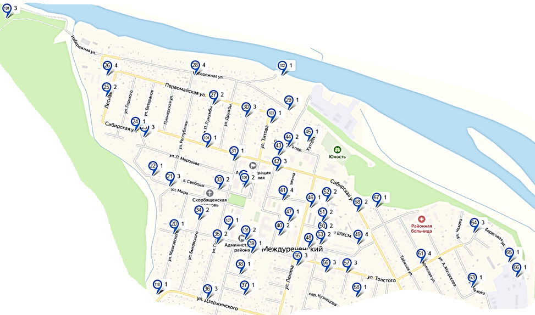

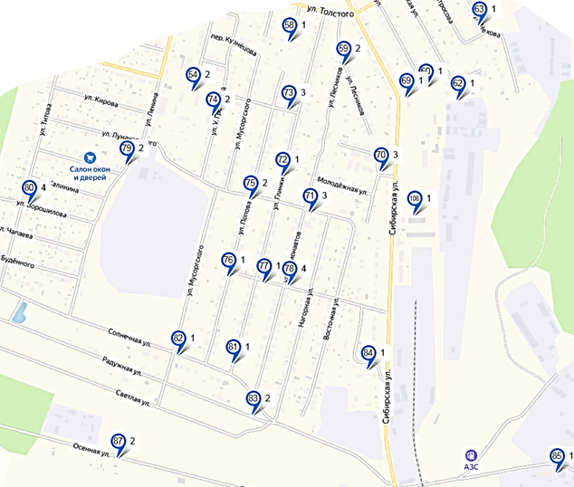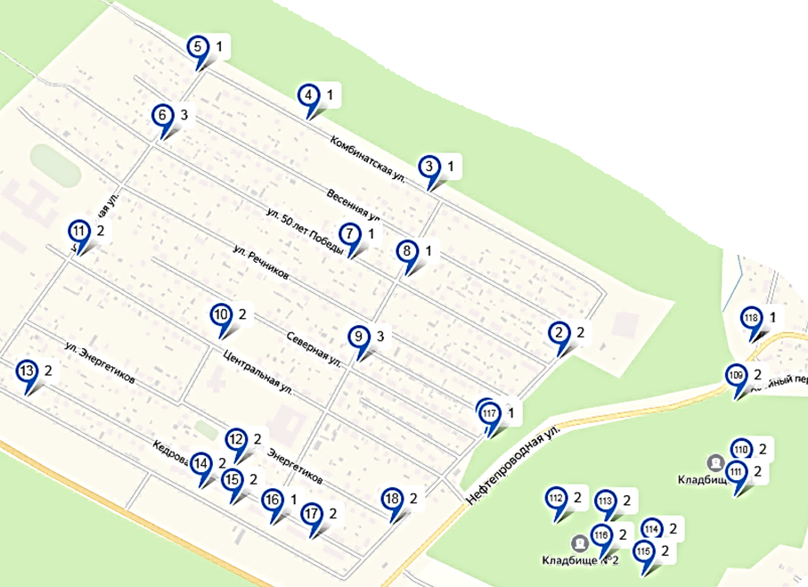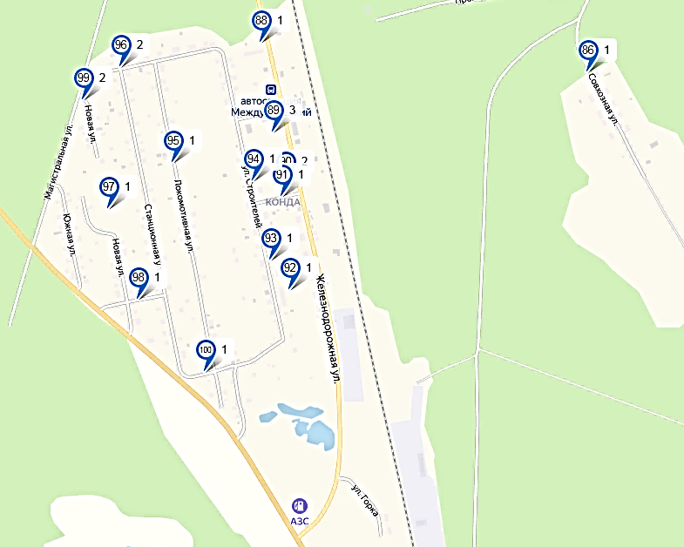

Приложение 2 к Реестру

Схема размещения мест (площадок) накопления твердых коммунальных отходов
на территории городского поселения Междуреченский
(другие собственники - юридические лица, ИП, физические лица)

